ОТЧЕТ

О ВЫПОЛНЕНИИ РАБОТ ПО контракту №1 от 13.03.2024г. «Текущий ремонт спортивного зала МБОУ «Кузьмичёвская СШ»

Название муниципального района: Городищенский район

Мониторинг по состоянию на_17.07.2024 г. (Работы, выполненные за период с 10.07.2024-17.07.2024)

Раздел сайта: https://kuzmichi.volgogradschool.ru/?section_id=176

Наименование учреждения | Дата начала - окончания работ | Выполнение работ (перечислить на день отчета) | Было (фото) | Стало  (по состоянию на день отчета)
МБОУ «Кузьмичевская средняя школа» | Начало  03.06.2024  Окончание 31.07.2024 | 1. Выравнивание внутренних поверхностей (оштукатуривание);  2. Нанесение водно-дисперсионной грунтовки на поверхности;  3.Шлифовка стен  4.Окраска стен и потолка | 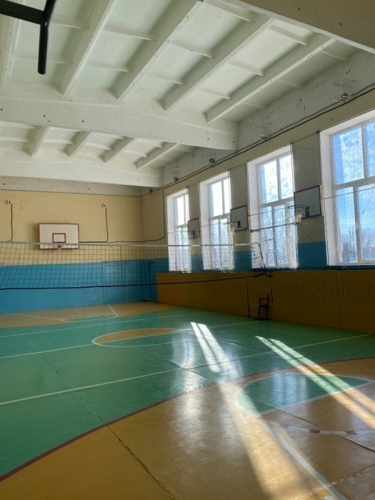  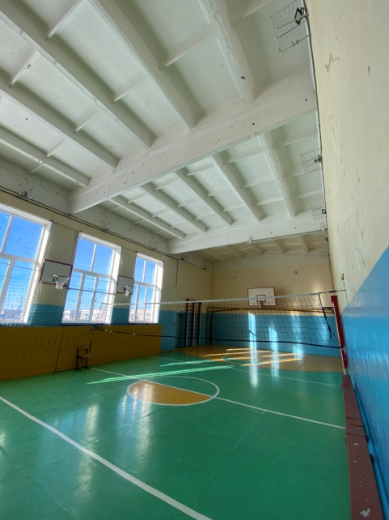 | 